ΑΝΑΚΟΙΝΩΣΗ

Ένα νέο πλαίσιο ευρωπαϊκής πολιτικής για τα σπάνια νοσήματα: οκτώ συστάσεις για να μην αφήσετε πίσω κανένα άτομο που ζει με μια σπάνια ασθένεια.

Stanislav Ostapenko, Communications Manager, EURORDIS

17/03/2021

Ένα νέο πλαίσιο πολιτικής είναι ο μόνος τρόπος για να διασφαλιστεί ότι η πρόοδος που έχει σημειωθεί για τα 30 εκατομμύρια άτομα που ζουν με μια σπάνια ασθένεια στην Ευρώπη, δεν αφήνονται στη τύχη κατά την επόμενη δεκαετία.
Οι οκτώ συστάσεις του Rare 2030 , το αποτέλεσμα της διετούς συμμετοχικής Προοπτικής Μελέτης με επικεφαλής - συντονιστή το EURORDIS-Rare Diseases Europe , έθεσαν τον χάρτη πορείας για την επόμενη δεκαετία σε επίπεδο πολιτικών των σπάνιων παθήσεων για να μην μείνει κανένας ασθενής πίσω.
Ενώ έχει σημειωθεί μεγάλη πρόοδος την τελευταία δεκαετία και οι σπάνιες ασθένειες αναγνωρίζονται ως προτεραιότητα για τη δημόσια υγεία και τα ανθρώπινα δικαιώματα, για τα άτομα που ζουν με μια σπάνια πάθηση στην Ευρώπη, παραμένουν τεράστιες προκλήσεις .
- Μόνο το 6% έχει πρόσβαση σε θεραπεία για την ασθένειά του.
- Το 52% των ασθενών και των φροντιστών δηλώνουν ότι η ασθένειά τους έχει σοβαρό ή πολύ σοβαρό αντίκτυπο στην καθημερινή ζωή.
Η πανδημία COVID-19 έχει επιδεινώσει περαιτέρω την ευπάθεια των ατόμων με σπάνιες ασθένειες . Έχει αναδείξει την ανάγκη για πιο ανθεκτικά συστήματα υγειονομικής περίθαλψης, δείχνοντας παράλληλα τις δυνατότητες που προκύπτουν από διεθνείς ερευνητικές συνεργασίες, και εξορθολογίζοντας γρήγορα τις διαδικασίες και τη ρυθμιστική δραστηριότητα.
Οι ενέργειες μόνο σε επίπεδο κρατών μελών ή οι νομοθετικές αλλαγές μόνο σε συγκεκριμένους τομείς δεν αρκούν. Χρειαζόμαστε μια νέα ευρωπαϊκή συλλογική στρατηγική για τις σπάνιες παθήσεις για να φέρουμε τη δέσμευση των κρατών μελών για τις σπάνιες παθήσεις κάτω από μια κοινή ομπρέλα και να σηματοδοτήσουμε ένα βήμα προς τα εμπρός την ανθρωπότητα μετά το COVID.
Έχουμε μια σπάνια ευκαιρία να εναρμονίσουμε την πολιτική με τις επιστημονικές, τεχνολογικές και κοινωνικές αλλαγές. Εφαρμόζοντας νέα εθνικά σχέδια και κατάλληλες πολιτικές κατάλληλες, που ευθυγραμμίζονται με τη στρατηγική της Ευρώπης, μπορούμε να επιτύχουμε ενεργά το προτιμώμενο μέλλον, το οποίο δίνει προτεραιότητα στις καινοτομίες και την κοινωνική δικαιοσύνη υπό την καθοδήγηση των ασθενών και προετοιμάζεται για τις αδυναμίες άλλων πιθανών σεναρίων που μπορεί να περιλαμβάνουν καινοτομίες που οδηγούνται από τα οφέλη ή εκείνες που δίνουν προτεραιότητα στα ατομικά συμφέροντα έναντι της αλληλεγγύης.
«Πρέπει να ενεργοποιήσουμε εκ νέου την ευρωπαϊκή στρατηγική για τις σπάνιες παθήσεις με μετρήσιμους στόχους για την κάλυψη ανεκπλήρωτων αναγκών. Πρέπει να ανανεώσουμε τη στρατηγική μας για να κάνουμε την ίση πρόσβαση στην υγεία προτεραιότητα και μια ξεχωριστή αξία της Ευρώπης. Οφείλουμε να συντονιστούμε σε όλους τους τομείς της έρευνας, την ψηφιακή, την υγειονομική περίθαλψη και την κοινωνική πρόνοια για να συλλέξουμε τις συνέργειες της Ευρωπαϊκής Συνεργασίας», δηλώνει ο Terkel Andersen, Πρόεδρος του Διοικητικού Συμβουλίου, EURORDIS-Rare Diseases Europe.

Οι προτάσεις Rare 2030
Οι προτεινόμενες συστάσεις ευθυγραμμίζονται με τη δέσμευση της Ευρώπης να επιτύχει τους στόχους της αειφόρου ανάπτυξης (SDGs) έως το 2030, που εγκρίθηκαν από όλα τα κράτη μέλη του ΟΗΕ το 2015. Οι συστάσεις καλύπτουν τη βελτιωμένη διάγνωση, θεραπεία και φροντίδα για καλύτερη έρευνα, διαχείριση δεδομένων και ανάπτυξη ευρωπαϊκών και εθνικών υποδομών.
Παρουσιάζουν καινοτόμες ιδέες και μοντέλα για να υποστηρίξουν την έρευνα, την ανάπτυξη και την πρόσβαση σε προσιτά φάρμακα και φροντίδα και να επιτύχουν καθολική κάλυψη για την υγεία. Για πρώτη φορά, παρουσιάζουν μετρήσιμους στόχους στους οποίους πρέπει να εργάζεται κάθε χώρα στην Ευρώπη.
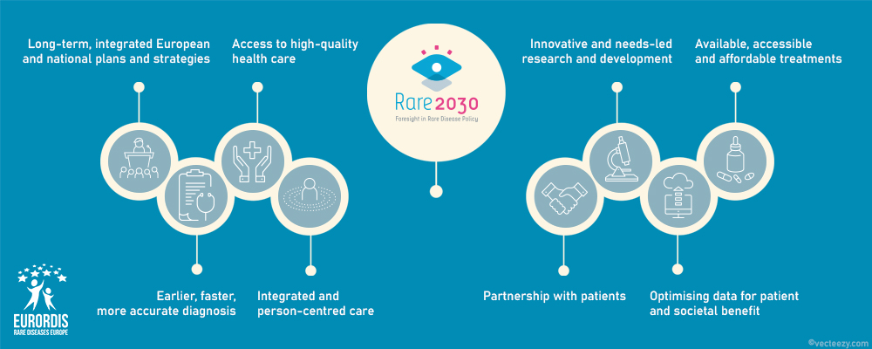

Προοπτική Μελέτη Rare 2030
Τα τελευταία δύο χρόνια, η EURORDIS ηγήθηκε της μελέτης για την πρόβλεψη του σχεδίου δράσης για το Rare 2030. Με τη συμμετοχή περισσότερων από 250 εμπειρογνωμόνων και σχεδόν 4000 ασθενών και υποστηρικτών ασθενών, αυτή η μελέτη ακολούθησε τέσσερα στάδια :
- Δημιουργία βάσης δεδομένων - γνώσεων
- Προσδιορισμός τάσεων
- Προετοιμασία πιθανών σεναρίων
- Ανάπτυξη συστάσεων πολιτικής
Αυτή η συμμετοχική και επαναληπτική μελέτη πολλών ενδιαφερομένων έδωσε συναίνεση για ένα μέλλον που ορίζεται από την ισότητα: ένα μέλλον όπου ο τόπος γέννησης δεν επηρεάζει την πρόσβαση κάποιου στην καλύτερη διάγνωση, φροντίδα και θεραπεία. Ένα μέλλον όπου οι καινοτομίες σε όλη την πορεία καθοδηγούνται από τις ανάγκες. Ένα μέλλον, όπου κάθε άτομο που ζει με μια σπάνια ασθένεια, το σέβεται η κοινωνία.
Διαβάστε τις προτάσεις και αξιοποιήστε τες ως βάση για την προάσπιση σας των δικαιωμάτων σας.
Οι προτάσεις που προτείνονται για τη διαμόρφωση αυτής της νέας πολιτικής για τα σπάνια νοσήματα είναι:

Σύσταση 1: Ένα ευρωπαϊκό πλαίσιο πολιτικής που καθοδηγεί την εφαρμογή συνεκτικών εθνικών σχεδίων και στρατηγικών, το οποίο παρακολουθείται και αξιολογείται από έναν πολυμερή φορέα σε τακτική βάση.

Σύσταση 2: Πρώιμη, ταχύτερη και ακριβέστερη διάγνωση σπάνιων παθήσεων μέσω καλύτερης και πιο συνεπούς χρήσης εναρμονισμένων προτύπων και προγραμμάτων σε ολόκληρη την Ευρώπη, νέων τεχνολογιών και καινοτόμων προσεγγίσεων που βασίζονται στις ανάγκες των ασθενών.

Σύσταση 3: Ένα εξαιρετικά εξειδικευμένο οικοσύστημα υγειονομικής περίθαλψης, με πολιτική, οικονομική και τεχνική υποστήριξη σε ευρωπαϊκό και εθνικό επίπεδο, που δεν αφήνει κανένα άτομο που ζει με μια σπάνια ασθένεια σε αβεβαιότητα σχετικά με τη διάγνωση, τη φροντίδα ή τη θεραπεία του.

Σύσταση 4: Εγγύηση της ένταξης των ατόμων που ζουν με μια σπάνια πάθηση σε κοινωνίες και οικονομίες με την εφαρμογή ευρωπαϊκών και εθνικών δράσεων που αναγνωρίζουν τα κοινωνικά τους δικαιώματα.

Σύσταση 5: Εδραίωση μιας κουλτούρας που ενθαρρύνει την ουσιαστική συμμετοχή, τη δέσμευση και την ηγεσία των ανθρώπων που ζουν με μια σπάνια πάθηση τόσο στον δημόσιο όσο και στον ιδιωτικό τομέα.
Σύσταση 6: Η έρευνα για τις σπάνιες παθήσεις διατηρείται ως προτεραιότητα - σε βασική, κλινική, μεταφραστική και κοινωνική έρευνα.

Σύσταση 7: Τα δεδομένα χρησιμοποιούνται στο μέγιστο για τη βελτίωση της υγείας και της ευημερίας των ανθρώπων που ζουν με μια σπάνια πάθηση.

Σύσταση 8: Βελτίωση της διαθεσιμότητας, της προσβασιμότητας και της οικονομικής προσιτότητας των θεραπειών σπάνιων ασθενειών, προσελκύοντας επενδύσεις, ενθαρρύνοντας την καινοτομία και τη συνεργασία μεταξύ των χωρών, για την αντιμετώπιση των ανισοτήτων.
- Διαβάστε την πλήρη έκθεση
- Διαβάστε το δελτίο τύπου του Final Rare 2030 Συστάσεις
Ωστόσο, οι προτάσεις αυτές που εφαρμόζονται δεν είναι μόνο στα χέρια των υπευθύνων χάραξης πολιτικής. Ο καθένας από τους ασθενείς και τους συλλόγους τους πρέπει να διαδραματίσουν σημαντικό ρόλο ώστε να διασφαλιστεί, ότι εισακούγονται τα αιτήματά τους για τη διαμόρφωση ενός νέου πλαισίου πολιτικής εμπνευσμένο από αυτές τις συστάσεις. Για περισσότερες πληροφορίες σχετικά με τον τρόπο συμμετοχής, επικοινωνήστε με το jenny.steele@eurordis.org .
Stanislav Ostapenko,
Διευθυντής Επικοινωνιών,
EURORDIS

